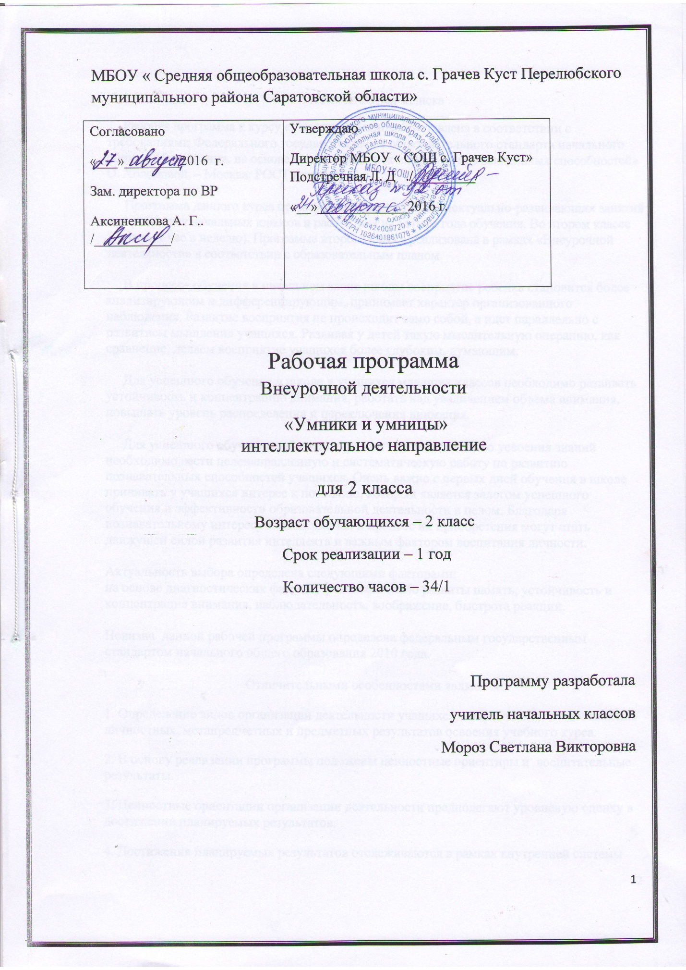

Пояснительная записка
Рабочая программа к курсу «Умники и умницы» составлена в соответствии с требованиями Федерального государственного образовательного стандарта начального общего образования, на основе программы курса «Развитие познавательных способностей» О. Холодовой, – Москва: РОСТ книга, 2012 г.
.
Программа данного курса представляет систему интеллектуально-развивающих занятий для учащихся начальных классов и рассчитана на четыре года обучения. Во втором классе 34 часа (1 час в неделю). Программа второго класса реализована в рамках «Внеурочной деятельности» в соответствии с образовательным планом.

В процессе обучения в начальном звене школы восприятие ребенка становится более анализирующим и дифференцирующим, принимает характер организованного наблюдения. Развитие восприятия не происходит само собой, а идет параллельно с развитием мышления учащихся. Развивая у детей такую мыслительную операцию, как сравнение, делаем восприятие учащихся более глубоким, думающим.
Для успешного обучения в школе у учащихся младших классов необходимо развивать устойчивость и концентрацию внимания, работать над увеличением объема внимания, повышать уровень распределения и переключения внимания.
Для успешного обучения ребенка в школе и для полноценного усвоения знаний необходимо вести целенаправленную и систематическую работу по развитию познавательных способностей учащихся. Очень важно с первых дней обучения в школе прививать у учащихся интерес к познанию, который является залогом успешного обучения и эффективности образовательной деятельности в целом. Благодаря познавательному интересу и сами знания, и процесс их приобретения могут стать движущей силой развития интеллекта и важным фактором воспитания личности.
Актуальность выбора определена следующими факторами:
на основе диагностических фактов у учащихся слабо развиты память, устойчивость и
концентрация внимания, наблюдательность, воображение, быстрота реакции.

Новизна данной рабочей программы определена федеральным государственным стандартом начального общего образования 2010 года.

Отличительными особенностями являются:
1. Определение видов организации деятельности учащихся, направленных на достижение личностных, метапредметных и предметных результатов освоения учебного курса.
2. В основу реализации программы положены ценностные ориентиры и воспитательные результаты.
3. Ценностные ориентации организации деятельности предполагают уровневую оценку в достижении планируемых результатов.
4. Достижения планируемых результатов отслеживаются в рамках внутренней системы оценки: педагогом, администрацией, психологом.
5. В основу оценки личностных, метапредметных и предметных результатов освоения программы факультатива, воспитательного результата положены методики, предложенные Асмоловым А.Г., Криволаповой Н.А., Холодовой О.А.
6. При планировании содержания занятий прописаны виды познавательной деятельности учащихся по каждой теме.
Цель данного курса: развитие познавательных способностей учащихся на основе системы развивающих занятий.

Основные задачи курса:
- развитие мышления в процессе формирования основных приемов мыслительной деятельности: анализа, синтеза, сравнения, обобщения, классификации, умение выделять главное, доказывать и опровергать, делать несложные выводы;
- развитие психических познавательных процессов: различных видов памяти, внимания, зрительного восприятия, воображения;
- развитие языковой культуры и формирование речевых умений: четко и ясно излагать свои мысли, давать определения понятиям, строить умозаключения, аргументировано доказывать свою точку зрения;
- формирование навыков творческого мышления и развитие умения решать нестандартные задачи;
- развитие познавательной активности и самостоятельной мыслительной деятельности учащихся;
- формирование и развитие коммуникативных умений: умение общаться и взаимодействовать в коллективе, работать в парах, группах, уважать мнение других, объективно оценивать свою работу и деятельность одноклассников;
- формирование навыков применения полученных знаний и умений в процессе изучения школьных дисциплин и в практической деятельности.

Таким образом, принципиальной задачей предлагаемого курса является именно развитие познавательных способностей и общеучебных умений и навыков, а не усвоение каких-то конкретных знаний и умений.

Ценностные ориентиры содержания курса

Ценность истины – это ценность научного познания как части культуры человечества, разума, понимания сущности бытия, мироздания.
Ценность человека как разумного существа, стремящегося к познанию мира и самосовершенствованию.
Ценность труда и творчества как естественного условия человеческой деятельности и жизни.
Ценность свободы как свободы выбора и предъявления человеком своих мыслей и поступков, но свободы, естественно ограниченной нормами и правилами поведения в обществе.
Ценность гражданственности – осознание человеком себя как члена общества, народа, представителя страны и государства.
Ценность патриотизма – одно из проявлений духовной зрелости человека, выражающееся в любви к России, народу, в осознанном желании служить Отечеству.

Особенности организации учебного процесса.

Материал каждого занятия рассчитан на 40 минут. Методы и приёмы организации деятельности второклассников в большей степени, чем для первоклассников, ориентированы на усиление самостоятельной практической и умственной деятельности, на развитие навыков контроля и самоконтроля, а также познавательной активности детей.
Занятия носят не оценочный, а обучающий и развивающий характер. Поэтому основное внимание на занятиях обращено на такие качества ребёнка, развитие и совершенствование которых очень важно для формирования полноценной самостоятельно мыслящей личности. Это – внимание, восприятие, воображение, различные виды памяти и мышление.
Большое внимание, как и в 1 классе, уделяется проверке самостоятельно выполненных заданий, их корректировке, объяснению причин допущенных ошибок, обсуждению различных способов поиска и выполнения того или иного задания.

Модель занятия.
«МОЗГОВАЯ ГИМНАСТИКА» (2–3 минуты).
Выполнение упражнений для улучшения мозговой деятельности является важной частью данных занятий, улучшаются показатели различных психических процессов, лежащих в основе творческой деятельности: увеличивается объём памяти, повышается устойчивость внимания, ускоряется решение элементарных интеллектуальных задач, убыстряются психомоторные процессы.
РАЗМИНКА (3–5 минут).
Основной задачей данного этапа является создание у ребят определенного положительного эмоционального фона, без которого эффективное усвоение знаний невозможно. Задания способны вызвать интерес, и рассчитаны на сообразительность, быстроту реакции, окрашены немалой долей юмора.
Во 2 классе увеличивается количество вопросов, включенных в разминку. Сами вопросы становятся более сложными. Увеличивается темп вопросов и ответов.
ТРЕНИРОВКА И РАЗВИТИЕ ПСИХИЧЕСКИХ МЕХАНИЗМОВ, ЛЕЖАЩИХ В ОСНОВЕ ПОЗНАВАТЕЛЬНЫХ СПОСОБНОСТЕЙ – ПАМЯТИ, ВНИМАНИЯ, ВООБРАЖЕНИЯ (10 - 15 минут).
Материал, включенный в раздел «Задания на развитие внимания», имеет, как и в 1 классе, своей целью совершенствование различных сторон внимания и увеличение объема произвольного внимания детей. Однако уровень трудности заданий значительно возрастает.
Для развития внимания и зрительной памяти в каждое занятие включен зрительный диктант. В раздел «Развитие воображения» включены задания на преобразование и перестроение фигур и предметов (работа со спичками); на вычерчивание фигур без отрыва карандаша; на отгадывание изографов; на разгадывание ребусов.
ВЕСЕЛАЯ ПЕРЕМЕНКА (3–5 минут).Динамическая пауза , проводимая на данных занятиях , будет не только развивать двигательную сферу ребенка, но и способствовать развитию умения выполнять несколько различных заданий одновременно.
ЛОГИЧЕСКИ-ПОИСКОВЫЕ И ТВОРЧЕСКИЕ ЗАДАНИЯ – (10 - 15 минут).
Во 2 классе предлагаются задачи логического характера с целью совершенствования мыслительных операций младших школьников: умения делать заключение из 2 суждений, умения сравнивать, глубоко осознавая смысл операции сравнения, умения делать обобщения, устанавливать закономерности.
Вводятся текстовые задачи из комбинаторики.
Также во 2 классе вводится большое количество разнообразных занимательных заданий и упражнений, в процессе выполнения которых у ребёнка не только формируются лингвистические знания, умения и навыки, но одновременно вырабатывается и совершенствуется ряд интеллектуальных качеств, таких как: словесно-логическое мышление, внимание, память, воображение, наблюдательность, речевые способности. Эти упражнения воспитывают у учащихся познавательный интерес к родному языку.

КОРРЕГИРУЮЩАЯ ГИМНАСТИКА ДЛЯ ГЛАЗ – (1-2 минуты)
Чем больше ребёнок будет уделять внимание своим глазам, тем дольше он сохранит хорошее зрение. Те же дети, чьё зрение оставляет желать лучшего, путём регулярных тренировок смогут значительно улучшить его.
Выполнение коррегирующей гимнастики для глаз поможет как повышению остроты зрения, так и снятию зрительного утомления и достижению состояния зрительно комфорта.
ЛОГИЧЕСКИЕ ЗАДАЧИ НА РАЗВИТИЕ АНАЛИТИЧЕСКИХ СПОСОБНОСТЕЙ И СПОСОБНОСТИ РАССУЖДАТЬ – (5 минут).
В целях развития логического мышления учащимся нужно предлагать задачи, при решении которых им нужно самостоятельно производить анализ, синтез, сравнение, строить дедуктивные умозаключения.
Данный курс состоит из системы тренировочных упражнений, специальных заданий, дидактических и развивающих игр. На занятиях применяются занимательные и доступные для понимания задания и упражнения, задачи, вопросы, загадки, игры, ребусы, кроссворды и т.д., что привлекательно для младших школьников.
Основное время на занятиях занимает самостоятельное решение детьми поисковых задач. Благодаря этому у детей формируются умения самостоятельно действовать, принимать решения, управлять собой в сложных ситуациях.
На каждом занятии проводится коллективное обсуждение решения задачи определенного вида. На этом этапе у детей формируется такое важное качество, как осознание собственных действий, самоконтроль, возможность дать отчет в выполняемых шагах при решении задач любой трудности.
На каждом занятии после самостоятельной работы проводится коллективная проверка решения задач. Такой формой работы создаются условия для нормализации самооценки у всех детей, а именно: повышения самооценки у детей, у которых хорошо развиты мыслительные процессы, но учебный материал усваивается в классе плохо за счет отсутствия, например, внимания. У других детей может происходить снижение самооценки, потому что их учебные успехи продиктованы, в основном, прилежанием и старательностью,
В курсе используются задачи разной сложности, поэтому слабые дети, участвуя в занятиях, могут почувствовать уверенность в своих силах (для таких учащихся подбираются задачи, которые они могут решать успешно).
Ребенок на этих занятиях сам оценивает свои успехи. Это создает особый положительный эмоциональный фон: раскованность, интерес, желание научиться выполнять предлагаемые задания.
Задания построены таким образом, что один вид деятельности сменяется другим, различные темы и формы подачи материала активно чередуются в течение урока. Это позволяет сделать работу динамичной, насыщенной и менее утомляемой.
В системе заданий реализован принцип «спирали», то есть возвращение к одному и тому же заданию, но на более высоком уровне трудности. Задачи по каждой из тем могут быть включены в любые занятия другой темы в качестве закрепления. Изучаемые темы повторяются в следующем учебном году, но даются с усложнением материала и решаемых задач.

В предлагаемом пособии создана система учебных заданий и задач, направленных на развитие познавательных процессов у младших школьников с целью усиления их математического развития, включающего в себя умение наблюдать, сравнивать, обобщать, находить закономерности, строя простейшие предположения; проверять их, делать выводы, иллюстрировать их примерами. В рабочие тетради включены специально подобранные нестандартные задачи, направленные на развитие познавательных процессов у младших школьников. Часть заданий отобрана из учебной и педагогической литературы отечественных и зарубежных, авторов и переработана с учетом возрастных особенностей и возможностей детей 6-10 лет, часть - составлена автором пособия.
В процессе выполнения каждого задания происходит развитие почти всех познавательных процессов, но каждый раз акцент делается на каком-то одном из них.

Учитывая это, все задания условно можно разбить на несколько групп:
- задания на развитие внимания;
- задания на развитие памяти;
- задания на совершенствование воображения;
- задания на развитие логического мышления.

Задания на развитие внимания
К заданиям этой группы относятся различные лабиринты и целый ряд игр, направленных на развитие произвольного внимания детей, объема внимания, его устойчивости, переключения и распределения.
Выполнение заданий подобного типа способствует формированию таких жизненно важных умений, как умение целенаправленно сосредотачиваться, вести поиск нужного пути, оглядываясь, а иногда и возвращаясь назад, находить самый короткий путь, решая двух - трехходовые задачи.
Задания, развивающие память
В рабочие тетради включены упражнения на развитие и совершенствование слуховой и зрительной памяти. Участвуя в играх, школьники учатся пользоваться своей памятью и применять специальные приемы, облегчающие запоминание. В результате таких занятий учащиеся осмысливают и прочно сохраняют в памяти различные учебные термины и определения. Вместе с тем у детей увеличивается объем зрительного и слухового запоминания, развивается смысловая память, восприятие и наблюдательность, закладывается основа для рационального использования сил и времени.

Задания на развитие и совершенствование воображения
Развитие воображения построено в основном на материале, включающем задания геометрического характера:
- дорисовывание несложных композиций из геометрических тел или линий, не изображающих ничего конкретного, до какого-либо изображения;
- выбор фигуры нужной формы для восстановления целого;
- вычерчивание уникурсальных фигур (фигур, которые надо начертить, не отрывая карандаша от бумаги и не проводя одну и ту же линию дважды);
- выбор пары идентичных фигур сложной конфигурации;
- выделение из общего рисунка заданных фигур с целью выявления замаскированного рисунка;
- деление фигуры на несколько заданных фигур и построение заданной фигуры из нескольких частей, выбираемых из множества данных;
- складывание и перекладывание спичек с целью составления заданных фигур.
Совершенствованию воображения способствует работа с изографами (слова записаны буквами, расположение которых напоминает изображение того предмета, о котором идет речь) и числограммы (предмет изображен с помощью чисел).

Задания, развивающие мышление
Приоритетным направлением обучения в начальной школе является развитие мышления. С этой целью в рабочих тетрадях приведены задания, которые позволяют на доступном детям материале и на их жизненном опыте строить правильные суждения и проводить доказательства без предварительного теоретического освоения самих законов и правил логики. В процессе выполнения таких упражнений дети учатся сравнивать различные объекты, выполнять простые виды анализа и синтеза, устанавливать связи между понятиями, учатся комбинировать и планировать. Предлагаются задания, направленные на формирование умений работать с алгоритмическими предписаниями (шаговое выполнение задания).

Таким образом, достигается основная цель обучения - расширение зоны ближайшего развития ребенка и последовательный перевод ее в непосредственный актив, то есть в зону актуального развития.

Метапредметные и предметные результаты освоения курса.

Метапредметными результатами изучения курса во 2 классе являются формирование следующих универсальных учебных действий (УУД).

Личностные УУД:
- Развитие познавательных интересов, учебных мотивов.
- Ориентация на осознание своих удач и неудач, трудностей.
- Стремление преодолевать возникающие затруднения.
- Готовность понимать и принимать советы учителя, одноклассников, стремление к адекватной самооценке.

Регулятивные УУД:
- Определять и формулировать цель деятельности с помощью учителя.
- Проговаривать последовательность действий.
- Учиться высказывать своё предположение (версию) на основе работы с иллюстрацией рабочей тетради.
- Учиться работать по предложенному учителем плану.
- Учиться отличать верно выполненное задание от неверного.
- Учиться совместно с учителем и другими учениками давать эмоциональную оценку деятельности товарищей.

Познавательные УУД:
- Ориентироваться в своей системе знаний: отличать новое от уже известного с помощью учителя.
- Делать предварительный отбор источников информации: ориентироваться в учебнике (на развороте, в оглавлении, в словаре).
- Добывать новые знания: находить ответы на вопросы, используя учебник, свой жизненный опыт и информацию, полученную от учителя.
- Перерабатывать полученную информацию: делать выводы в результате совместной работы всего класса.
- Перерабатывать полученную информацию: сравнивать и группировать такие математические объекты, как числа, числовые выражения, равенства, неравенства, плоские геометрические фигуры.
- Преобразовывать информацию из одной формы в другую: составлять математические рассказы и задачи на основе простейших математических моделей (предметных, рисунков, схематических рисунков, схем); находить и формулировать решение задачи с помощью простейших моделей (предметных, рисунков, схематических рисунков, схем).

Коммуникативные УУД:
- Донести свою позицию до других: оформлять свою мысль в устной и письменной речи (на уровне одного предложения или небольшого текста).
- Слушать и понимать речь других.
- Читать и пересказывать текст.
- Совместно договариваться о правилах общения и поведения в школе и следовать им.
- Учиться выполнять различные роли в группе (лидера, исполнителя, критика).

Предметными результатами изучения курса во 2 классе являются формирование следующих умений:
- описывать признаки предметов и узнавать предметы по их признакам;
- выделять существенные признаки предметов;
- сравнивать между собой предметы, явления;
- обобщать, делать несложные выводы;
- классифицировать явления, предметы;
- определять последовательность событий;
- судить о противоположных явлениях;
- давать определения тем или иным понятиям;
- определять отношения между предметами типа «род» - «вид»;
- выявлять функциональные отношения между понятиями;
- выявлять закономерности и проводить аналогии.

Оценивание, использование и формы фиксирования результатов.

При оценке предметных результатов необходимо помнить, что во 2-м классе не предусматривается система балльного (отметочного) оценивания.

Для отслеживания результатов предусматриваются в следующие формы контроля:

Стартовый, позволяющий определить исходный уровень развития учащихся по методикам Холодовой О, Криволаповой Н.А. (результаты фиксируются в зачетном листе учителя);

Текущий:
- прогностический, то есть проигрывание всех операций учебного действия до начала его реального выполнения;
- пооперационный, то есть контроль за правильностью, полнотой и последовательностью выполнения операций, входящих в состав действия;
- рефлексивный, контроль, обращенный на ориентировочную основу, «план» действия и опирающийся на понимание принципов его построения;
- контроль по результату, который проводится после осуществления учебного действия методом сравнения фактических результатов или выполненных операций с образцом.

Итоговый контроль в формах
- тестирование;
- практические работы;
- творческие работы учащихся;
- самооценка и самоконтроль – определение учеником границ своего «знания-незнания».

Самооценка и самоконтроль определение учеником границ своего «знания - незнания», своих потенциальных возможностей, а также осознание тех проблем, которые ещё предстоит решить в ходе осуществления деятельности.

Содержательный контроль и оценка результатов учащихся предусматривает выявление индивидуальной динамики качества усвоения предмета ребёнком и не допускает сравнения его с другими детьми.

Для оценки эффективности занятий можно использовать следующие показатели:

- степень помощи, которую оказывает учитель учащимся при выполнении заданий: чем помощь учителя меньше, тем выше самостоятельность учеников и, следовательно, выше развивающий эффект занятий;
- поведение учащихся на занятиях: живость, активность, заинтересованность школьников обеспечивают положительные результаты занятий;
- результаты выполнения тестовых заданий и заданий из конкурса эрудитов, при выполнении которых выявляется, справляются ли ученики с этими заданиями самостоятельно;
- косвенным показателем эффективности данных занятий может быть повышение успеваемости по разным школьным дисциплинам, а также наблюдения учителей за работой учащихся на других уроках (повышение активности, работоспособности, внимательности, улучшение мыслительной деятельности).

Также показателем эффективности занятий по курсу РПС являются данные, которые учитель на протяжении года занятий заносил в таблицы в начале и конце года, прослеживая динамику развития познавательных способностей детей.

Критерии оценки результатов тестов.
80 – 100% - высокий уровень освоения программы;
60-80% - уровень выше среднего;
50-60% - средний уровень;
30-50% - уровень ниже среднего;
меньше 30% - низкий уровень.

Все – или наиболее значимые – результаты оценивания должны фиксироваться учителем письменно и храниться в определенной системе, т. е. входить в портфолио ребенка.

